ПЛАН-КОНСПЕКТ урока
«Классический танец»
1-я младшая группа II этап (I год обучения)
Цель: улучшение координации движений и эмоциональной выразительности учащихся путем повторение и отработки пройденных движений. Разучивание элементов классического танца.
Дать базовые знания: традиционные определения различных па, описания самих движений.

Тип: по закреплению знаний, выработки умений и навыков.

Задачи: постановка корпуса, рук, головы в процессе освоения основных движений классического тренажа у станка и на середине, развитие элементарных навыков координации движений. Правильная постановка корпуса необходима для исполнения всех движений классического танца. Хорошо поставленный корпус вырабатывает красивую осанку, приучает к подтянутости и собранности мышц живота, спины, ягодиц.
I. Образовательные:
а) Совершенствование упражнений в Par terre (упражнения на улучшение выворотности ног, упражнения на напряжение и расслабление мышц, упражнения по исправлению недостатков осанки).
б) Методика обучения экзерсис у палки:
- Постановка корпуса лицом к палке: позиции ног I, II, III, V и IV выворотные позиции.
- Позиции рук: подготовительное положение, I, II, III.
- Demi plie: I, II, V, позиции.
- Battements tendus
- Понятие направлений en dehors en dedans
- Demi rond de jambe par terre en dehors en dedans
- Rond de jambe par terre en dehors en dedans с остановкой по ¼ круга
- Battements releves lents на 45 °в сторону, вперёд, назад как подготовка к battements tendus jetes
- Положение ноги sur le cou – de – pied основное и условное спереди и сзади
- Releves на п/п по I, II позициям с вытянутых ног и с demi plie.
II. Воспитательные:
Воспитание трудолюбия, дисциплины, чувства коллективизма
III. Оздоровительная:
а) Совершенствование осанки
б) Профилактика плоскостопия
IV Развивающие:
- развитие координации движений;
- укрепление опорно – двигательного аппарата;
- развитие выносливости и постановки дыхания;
- психологическое раскрепощение учащихся.
Основные методы работы:
- наглядный –практический показ
- словесный-объяснение,беседа.
Интеграция образовательных областей:
«Физическая культура» - формирование правильной осанки.
«Социализация» - развитие нравственных качеств, выдержки и пр., побуждение детей к самооценке.
«Безопасность» - правила выполнения экзерсиса.
«Познание» - упражнения на ориентировку в пространстве.
«Коммуникация» - проговаривание действий и называние упражнений, поощрение речевой активности детей в процессе двигательной деятельности, обсуждение пользы ЗОЖ и занятий физической культурой.
«Музыка» - развивать музыкально – художественную деятельность, приобщение к музыкальному искусству (прослушивание классических музыкальных произведений).
Средства обучения:
- музыкальный центр (ТСО);
- фортепьяно (игра концертмейстера);
- видеозаписи
- компьютер
Педагогические технологии:
- здоровьесберегающая технология;
- личностно – ориентировочная технология с дифференцированным подходом.

Часть урока | Муз.размер | Упражнение
Подготовительная часть | 2/4  3/4  4/4 | Построение (ПРИЛОЖЕНИЕ 1)  ПОКЛОН  Par terre
Основная  Часть | 3/4  4/4 | Экзерсис у палки (ПРИЛОЖЕНИЕ 2-3)  - Постановка корпуса лицом к палке: позиции ног I, II, V и IV выворотные позиции.  - Позиции рук: подготовительное положение, I, II, III.  - Demi plie: I, II, V, позиции.  - Battements tendus  - Понятие направлений en dehors en dedans  - Demi rond de jambe par terre en dehors en dedans  - Rond de jambe par terre en dehors en dedans с остановкой по ¼ круга  - Battements releves lents на 45 °в сторону, вперёд, назад как подготовка к battements tendus jetes  - Положение ноги sur le cou – de – pied основное и условное спереди и сзади  - Releves на п/п по I, II позициям с вытянутых ног и с demi plie.
Заключительная часть | 4/4 | ALLEGRO (ПРИЛОЖЕНИЕ 4)  Прыжки по I, II и V позициям ног:  - temps leve sauté  - Раs есhарре  - Changement de pied  ПОКЛОН
ПРИЛОЖЕНИЕ 1
Дети под музыку заходят в зал, идут за педагогом по кругу, от стены делают построение из колонны по одному в колонну по четыре.

1 | 2 | 3

ПОКЛОН

ПРИЛОЖЕНИЕ 2
ПОЗИЦИИ НОГ
Пять выворотных позиций ног - основные положения при исполнении движений в классическом танце.
Первая позиция  (I –я позиция)  Пятки сомкнуты, носки наружу. Ноги расположены на одной линии с равномерным распределением центра тяжести по всей стопе. | Вторая позиция  (II –я позиция)  Широкая стойка ноги врозь носки наружу. Ноги расположены друг от друга на одной линии на расстоянии одной стопы с равномерным распределением центра тяжести между стопами.
Пятая позиция  (V-я позиция)  Ступни стоят выворотно, одна перед другой, и плотно примыкают друг к другу. Носок одной ноги должен находиться у пятки другой. | Шестая позиция  (VI-я позиция)  Сомкнутая стойка (пятки и носки сомкнуты). Шестая позиция для детей самая простая.

Первоначальное изучение позиций ног происходит лицом к палке в течение примерно двух недель.
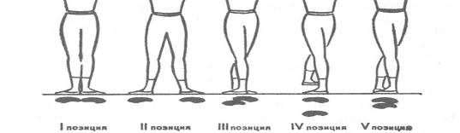
Встать к палке лицом, поставить ноги пятками вместе, носки слегка развернуть (не выворотно). Мышцы ног напряжены, колени вытянуты, кисти рук находятся на поверхности палки, напротив плеч, и не обхватывают палку, а свободно лежат на ней (большой палец, присоединенный к остальным, также лежит на поверхности палки). Пальцы соприкасаются между собой. Локти свободно опущены и находятся несколько впереди корпуса против кистей рук. Голова держится прямо. Взгляд направлен вперед. Корпус поставлен вертикально, желудок подтянут, ягодичные мышцы подобраны и напряжены, плечи опущены, грудная клетка раскрыта. Лопатки не сжимаются, а находятся в спокойном состоянии.
Стихотворение:
Мы проверили осанку,  Мы свели свои лопатки,  Стали, как принцессы мы  И красивы и стройны.  (для осанки) | Жили два брата Федорка с Егоркой (VI поз)  Поссорились братья Федорка с Егоркой (I поз)  Разъехались по разным городам Федорка с Егоркой (II поз)  Но скучно им было порознь играть (1 поз)  Федорка с Егоркой вместе опять. (6 поз)  (для позиции ног)
Подготовив правильное положение всей фигуры, встать в I позицию. Для этого, не сдвигая пятку и не отделяя ее от пола, отвести назад до выворотного положения ступню правой ноги.
Вслед за этим развернуть и левую ступню так, чтобы обе ступни образовали прямую линию. Центр тяжести корпуса распределяется равномерно на обеих ногах.
Переходя из I позиции на II, правую, работающую, 1 ногу с вытянутым подъемом и пальцами отвести в сторону по прямой линии, одновременно передав центр тяжести корпуса на левую опорную ногу, которая в момент движения остается неподвижной и выворотной. При опускании пятки работающей ноги на пол на II позицию центр тяжести корпуса распределяется равномерно на обе ноги. Руки легко скользят по палке и перемещаются, положение кистей против плеч сохраняется.
Для перехода из II позиции в V передать центр тяжести корпуса на левую опорную ногу, отвести работающую правую с вытянутыми подъемом и пальцами в сторону так, чтобы носок работающей ноги пришелся против пятки опорной. Затем работающая нога возвращается к опорной и ставится в V позицию. Тяжесть корпуса распределяется равномерно на обе ноги.
Повторить все с левой ноги.
Ознакомив учащихся с позициями и с переменой ног в позициях, следует ввести в упражнение музыкальное сопровождение. Темп медленный.
В каждой позиции стоят четыре такта по 4/4 или восемь тактов по 2/4. Перемена ноги на следующую позицию происходит на вступительный такт 4/4.
На первую четверть нога с вытянутым подъемом и пальцами отводится в нужном направлении; на вторую четверть выдерживается в вытянутом положении; на третью четверть ставится в позицию; на четвертую положение сохраняется.
В дальнейшем, на приседаниях, перемена ноги в позициях делается слитно. Отведение работающей ноги в сторону и возвращение в исходную позицию происходит на последнюю восьмую такта 4/4. Таким образом, сохраняется целостность музыкально-хореографической фразы.
Позиции рук
В классическом танце огромная роль принадлежит постановке рук.
Руки являются одним из основных выразительных средств танцора. Они придают законченный рисунок различным позам. Кроме того, руки должны помогать при выполнении танцевальных движений, особенно вращательных, на полу и в воздухе, а также в трудных прыжках, где они оказывают активную помощь корпусу и ногам.
Постановка рук - это манера держать их в определенной форме, на определенной высоте, в позициях и в других положениях, принятых в классическом танце.
Постановка рук начинается с подготовительного положения и позиций.
Подготовительное положение в учебной работе является обязательным, из него руки начинают движение в позиции и в различные положения.
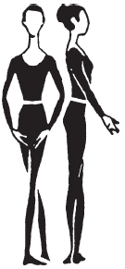 | Руки опущены вниз перед корпусом и на всем протяжении не соприкасаются с ним. Локти направлены в стороны, несколько согнуты, образуют овал. Кисти рук и пальцы также закруглены, ладони направлены вверх. Кисти почти соприкасаются: расстояние между ними равно примерно двум пальцам. Пальцы сгруппированы; большой палец направлен к выдвинутому вперед среднему, но не соприкасается с ним. Плечи в подготовительном положении и во всех позициях должны быть опущены вниз, нельзя выдвигать их, отводить назад или поднимать вверх.

Первая позиция: руки подняты перед корпусом на уровне диафрагмы, немного согнуты в локтях и запястьях, образуя овал, как и в подготовительном положении. Ладони обращены к себе. Локти и пальцы на одном уровне. Плечи опущены (следить, чтобы они не поднимались и не выдвигались вперед). Кисти приближены друг к другу. Расстояние между пальцами и их положение такое же, как и в подготовительном положении.  Принятая для I позиции высота рук на уровне диафрагмы совсем не случайна. На такой высоте руки могут хорошо поддерживать корпус за счет напряжения мышц верхней части руки (от плеча до локтя), что важно для pirouettes, tours в воздухе, tours chaines и многих других движений, где руки фиксируют I позицию во время вращения. В больших прыжках I позиция является своего рода трамплином перед раскрытием рук в какое-либо положение и помогает подтягивать корпус в момент взлета. Если руки подняты выше принятого уровня, они не могут помочь корпусу, и теряют активность. Незначительное отклонение от уровня рук в I позиции допускается только в сторону понижения, но не повышения.  Принятая высота уровня рук дает возможность не закрывать область груди, что важно с эстетической точки зрения. | Вторая позиция: руки раскрыты в стороны на высоте плеч. Плечи, локти и кисти находятся на одном уровне. Локти обращены назад, линия рук дугообразная, ладони повернуты к зрителю. Положение пальцев то же, что в подготовительном положении и в I позиции. Необходимо следить за тем, чтобы руки не заходили назад, а были немного впереди плеч.  Во время упражнений нужно тщательно соблюдать правильность положения рук, уровень которых поддерживается мышцами плеча и предплечья. Плечи не должны подниматься.  Руки, поднятые на уровень плеч, сохраняют правильное горизонтальное положение. Если их поднять выше этого уровня, неизбежно поднимутся плечи. Если же плечи удерживать на месте, а руки поднимать выше уровня плеч, невозможно сохранить правильную линию: обязательно будут опускаться локти.  Руки, опущенные несколько ниже уровня плеч, могут и не нарушать правильной линии, но они будут казаться пассивными. | Третья позиция: руки подняты вверх и образуют овал над головой. Кисти сближены, как в подготовительном положении и в I позиции. Ладони обращены вниз. Положение пальцев прежнее. Преподавателю нужно следить за тем, чтобы локти не шли вперед, а кисти рук не опускались.  Руки не должны быть над головой, тем более недопустимо, чтобы руки заходили за голову. Они должны быть слегка впереди головы, что является обязательным (особенно для мужчин), так как при отведении рук назад развитые плечевые мышцы поднимаются, и создается впечатление поднятых плеч, а в профильном положении фигуры лицо закрывается руками.  Правильность положения рук в III позиции можно проверить. Для этого, не поднимая головы, нужно посмотреть наверх; если при этом видны мизинцы, значит, III позиция установлена правильно; если же видны все пальцы, руки следует отвести немного назад, чтобы были видны только мизинцы. Если мизинцев не видно, значит, руки зашли назад слишком далеко и их следует подвинуть вперед. Такую проверку надо проводить до тех пор, пока ученики не овладеют навыком правильно определять положение рук в III позиции по зеркалу и по ощущению.

Стихотворение:
Шарики
Мы надули красный шар (подг. позиция)
А потом зеленый (I пoзиция рук)
И конечно, синий шар (III позиция рук)
Вот, такой, огромный! (II позиция рук)
(для позиции рук)

ПРИЛОЖЕНИЕ 3
Demi plie (по I-й позиции ног лицом к станку):
Музыкальный размер 4/4.
Методика исполнения этого упражнения заключается в плавном сгибании коленей и голеностопов с равномерным упором на обе ступни, при этом достигается предельное сгибание коленей и голеностопов, но пятки от пола не отрываются. Выпрямляемся плавно, двигаясь вверх до полного выпрямления коленей. Упражнение выполняется выворотно, без завала на большой палец ступни, колени раскрываются в стороны, движение выполняется свободно и эластично, сильно опущенные плечи давят на пятки параллельно полу.
Главное – не отрывать пятки от пола.
Ошибки:
- недопустимо отводить ягодичные мышцы назад, они стремятся к пяткам;
- нельзя отрывать пятки от пола;
- нельзя переносить тяжесть тела на одну ногу.
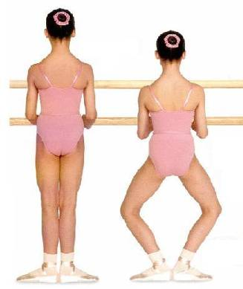 | Стихотворение:  На plie спина прямая,  Подбородок поднимаю,  Развожу колени шире,  Раз, два, три, четыре…

ПРИЛОЖЕНИЕ 4
Вattement tendu (вперёд и в сторону по I и VI позиции лицом к станку):

Вattement tendu – вытянутый.
Музыкальный размер 4/4.
Сгибание и разгибание стопы скольжением по полу до положения ноги на носок. Выполняется по трем направлениям: вперед, в сторону, назад, и в выворотном скользящем возвращении ноги в исходную позицию. Движение выполняется строго по прямой линии, идущей от пятки опорной ноги к носку рабочей ноги и обратно. Ни какие отклонения не допустимы. При отведении ноги важно добиваться отчетливой, интенсивной и взаимосвязанной работы подъема и пальцев с хорошо вытянутым коленом.
Скольжение ноги начинается всей ступней с постепенным отделением пятки от пола и доведение ступни легко, без упора на носок в конечной точке. Возвращается нога в позицию с вытянутым коленом, с постепенным сокращением ступни, легко скользя по полу. Пальцы и подъем предельно вытянуты. Для сохранения выворотности стопы необходима правильная работа ступни:
- Направление вперед - выводит пятка, заводит носок;
- Направление в сторону – выводит носок, заводит пятка;
- Направление назад - выводит носок, заводит пятка.
При выполнении упражнения обе ноги вытянуты в колене, сохраняют выворотность. Центр тяжести корпуса находится на опорной ноге.
Ошибки:
- недопустимо сгибать колени;
- недопустимо переносить тяжесть корпуса на рабочую ногу
- недопустимо отрывать стопу от пола.
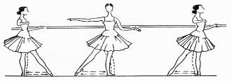 | Стихотворение:  Глажу ножкою паркет,  Пятка вверх, колена нет,  Ровно в линию веду,  Называется tendu

ПРИЛОЖЕНИЕ 5
Понятие направлений en dehors и en dedans
- En dehors (наружу) — направление вращения в пируэтах, турах и движениях, исполняющихся En tournant по направлению от опорной ноги.
Понятием en dehors определяются вращательные движения, направляющиеся «наружу». Поворот будет от ноги, на которой стоишь, т.е. если стоишь на левой ноге, то вертишься вправо, и наоборот.
- En dedans (вовнутрь) — направление вращения в пируэтах, турах и движениях, исполняющихся En tournant по направлению к опорной ноге
Обратное понятие en dedans – вращение внутрь. Поворот будет к ноге, на которой стоишь, т.е. если стоишь на левой ноге, то поворот налево, а если на правой, то направо.
Demi rond de jambe par terre en dehors en dedans
Rond de jambe par terre – круг ногой по полу.
Когда усвоилась натянутость ног, начинают изучать упражнения, которые развивают подвижность тазобедренного сустава и выворотность.
Одним из самых первых упражнений данного типа является demi rond de jambe par terre.
Музыкальный размер 4/4, исполняется на 2 такта.
И.п. – I- я позиция ног, лицом к станку.
На счет «раз и» нога, работающая вытягивается вперед, по правилам battement tendu.
На счет «два и» рабочая нога, сохраняя выворотность, легко и равномерно скользит по полу носком, до позиции номер II, так чтобы пяточка работающей ноги находилась напротив пяточки ноги опорной.
На счет «три и» нога, работающая по правилам battement tendu заканчивает упражнение demi rond de jambe par terre в I-ю позицию.
На счет «четыре и» позиция номер I сохраняется.
На счет «раз и» нога, работающая вытягивается в сторону на позицию номер II, по правилам battement tendu.
На счет «два и» рабочая нога, сохраняя выворотность, легко и равномерно скользит по полу носком нога назад, так чтобы пяточка работающей ноги находилась напротив пяточки ноги опорной. Бедра и плечи всегда остаются очень ровными.
На счет «три и» нога, работающая по правилам battement tendu заканчивает упражнение demi rond de jambe par terre в I-ю позицию.
На счет «четыре и» позиция номер I сохраняется.
Упражнение demi rond de jambe par terre также необходимо изучать и в обратном направлении.
Главное – выворотно разворачивать бедро и всю ногу в целом.
Ошибки:
- Недопустимо сгибать колени.
- Недопустимо разворачивать корпус.
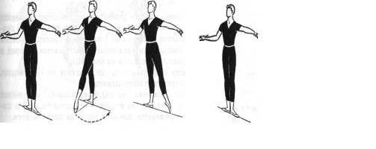 | Стихотворение:  Вот пяткою вперед,  А пальцами назад,  Я выворотно rond  Стараюсь показать.(En dehors)  Вот пальцами назад,  А пяткою вперед,  Стараюсь показать  Я выворотно rond.(En dedans)

ПРИЛОЖЕНИЕ 6
Battements releves lents (медленно поднимать)
Данное упражнение является производным от battement tendu, где нога продолжает свое движение в воздух на высоту 45°.
Упражнение развивает величину и точность шага. Оно заключается в плавном поднимании вытянутой ноги в воздух во всех направлениях. На максимальной высоте нога фиксируется в вытянутом состоянии. Опускание ноги производится плавно и равномерно, не задерживая ее на точке пола. Корпус подтянут в бедре, и не разворачивается за ногой, плечи сильно опущены вниз и не перекрещиваются. При отведении ноги назад, корпус слегка подается вперед, прогибаясь в пояснице. При возвращении ноги в исходную позицию, корпус принимает исходное положение. Тяжесть корпуса находится на опорной ноге. Обе ноги выворотны.
Главное – удержать выворотно рабочую ногу на большой высоте.
Ошибки:
- Недопустимо сгибать колени.
- Недопустимо задерживать вытянутую ногу на точке пола.
- Недопустимы перекосы корпуса и бедер.
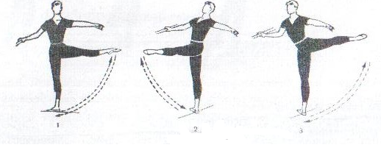 | Стихотворение:  Вот нога наверх с носка  Поднимается, легка.  Как назвать такой Battements?  Releves lents.

ПРИЛОЖЕНИЕ 7
Положение ноги sur le cou – de – pied основное и условное спереди и сзади
Sur le cou – de – pied (на щиколотке), положение вытянутой ступни работающей ноги на щиколотке опорной ноги (спереди или сзади).
Нога из пятой позиции фиксируется над щиколоткой другой ноги и снова опускается в пятую позицию. Это упражнение рекомендуется разучивать лицом к станку. Необходимо следить за максимальной «выворотностью» ноги в тазобедренном, коленном и голеностопном суставах, сохраняя правильную осанку и центр тяжести туловища на опорной ноге.
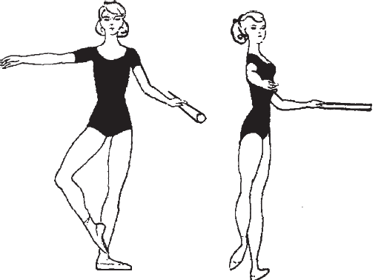

ПРИЛОЖЕНИЕ 8
Pas releve (поднимать)
В данном упражнении правильность исполнения заключается в подтягивании корпуса на высокие полупальцы, стоя на двух ногах в какой- либо позиции и последующем опускании корпуса с них на всю стопу.
Это упражнение развивает эластичность мышц всей ноги, гибкость пальцев, упругость голеностопа, который в дальнейшем, должен выдерживать трудные технические темпы и сложные вращения. Правильное исполнение данного упражнения, придает всей фигуре пластическую приподнятость и легкость. Способствует развитию выворотности стопы.
Данное упражнение следует исполнять плавно, сильно, но при этом эластично.
В целом releve на полупальцы следует выполнять легко и свободно, без лишних усилий. Изучается данное упражнение лицом к станку, на котором руки должны лежать свободно. Каждое releve исполняется на два музыкальных такта в 4|4: поднимание на полупальцы- 2|4, фиксация высоких полупальцев- 4|4, опускание с полупальцев - 2|4.
Главное – удержать пятки выворотно.
Ошибки:
- Недопустим завал на большой палец стопы.
- Недопустимо сгибать колени.
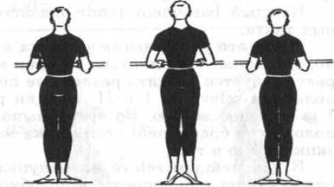 | Стихотворение:  Под короной паричок  У меня на голове.  Я высокий каблучок, называю  Releve.

ПРИЛОЖЕНИЕ 9
Temps leve sauté (прыжок с обеих ног на обе)
С данного прыжка начинают отрабатывать, оттачивать исполнение прыжков, а именно эластичность demi plie, упругий толчок, легкий взлет и мягкое приземление. Прыжок исполняется по всем позициям.
При выполнении необходимо соблюдать мягкость начального и конечного demi plie, выворотность ног, которые в воздухе вытянуты в подъеме, колене, пальцах. Заданная позиция обязательно сохраняется в воздухе. Взлет выполняется перпендикулярно полу со стремлением далеко вверх. Максимально вытянуть корпус в воздухе, плечи стремятся вниз, руки сохраняют заданную позицию. При выполнении прыжка из V-й позиции, на взлете заводим вытянутые ноги друг за друга, при этом сохраняем выворотную позицию. Приземляемся последовательно : пальцы ,полупальцы, колени ,углубленное demi plie.
Музыкальный размер: 4/4, 2/4.
Изучается на один такт 4/4, позднее – на один такт 2/4 (движение начинается на «затакт»).
И. п. – I (II, V) позиция, en face, руки в подготовительном положении.
Раз – эластичное demi-plié на обеих ногах, пятки не отрываются от пола (не делать двойное plié).
И – сильно оттолкнувшись от пола, сделать прыжок, ноги остаются выворотными, вытянутыми в колене, подъеме, пальцах, корпус прямой, подтянут (как на plié, так и в прыжке), поясница не прогибается.
Два-и – с пальцев перейти на всю стопу в мягкое demi-plié.
Три-и – ноги медленно вытянуть.
Четыре-и – положение сохранить.
Во время прыжка в V позиции ноги сохраняют хорошую «плотную» V позицию.
В конце года выполняют два прыжка подряд:
Раз – demi-plié.
И – прыжок.
Два – demi-plié.
И – прыжок.
Три – приземление.
И-четыре-и – вытянуть ноги.
Главное - сохранить заданную позицию.
Ошибки:
- Недопустимо при приземлении отрывать пятки от пола.
- Недопустимо сгибать колени и сокращать стопы в воздухе.
- Недопустима невыворотность коленей и позиции.

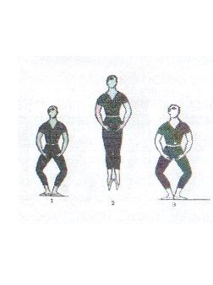 | Стихотворение:  Раз, два, три, четыре, пять,  Начинаем мы скакать.  Скачем прямо, скачем боком,  С поворотом и подскоком.  Утром, вечером и днем,  Мы скакать не устаем.

ПРИЛОЖЕНИЕ 10
Pas echappe (прыжок с просветом)
Demi plie в V позиции, оттолкнуться пятками и сразу же с вытянутыми пальцами и коленями прыжком перейти на II позицию на demi plie.
Затем возвратиться обратно таким же прыжком, с вытянутыми пальцами и коленями, закончить в V позиции.
Echappe можно делать, заканчивая его на одну ногу. Pas исполняется так же, только ноги возвращаются не на V позицию, а одна из них идет sur le cou-de-pied.

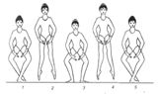

ПРИЛОЖЕНИЕ 11

Changement de pied (перемена ног в воздухе)
Данный прыжок происходит с двух ног на две ноги.
И.п. - V-я позиция. Выполняем demi plie в V-й позиции и, отталкиваемся двумя ногами, осуществляем взлет. На высшей точке взлета сохраняем выворотную V-ю позицию, затем меняем местами ноги, которые проходят рядом друг с другом. Приземление осуществляем последовательно, завершая его эластичным demi plie в V-й позиции.
Главное - сохранить V-ю позицию в воздухе и на полу.
Ошибки:
- Недопустимо при приземлении отрывать пятки от пола.
- Недопустимо сгибать колени и сокращать стопы в воздухе.
- Недопустимо разводить ноги в стороны на взлете.
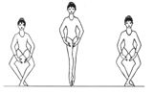

Список используемой литературы
- Громов Ю.И., Основы подготовки специалистов – хореографов. Хореографическая подготовка. Санкт-Петербург, 2012г
- Базарова Н., Мей В. Азбука классического танца.- Л.: Искусство, 1983.
- Ваганова А. Основы классического танца.- Л.: Искусство, 1960.
- Давыдов В. Проблемы развивающего обучения.- М., 2004.
- Костровицкая В. 100 уроков классического танца.- Л.: Искусство, 1981.
- Прибылов Г. Методические рекомендации и программа по классическому танцу для самодеятельных коллективов.- М., 1984.

